远程连接问题

1. **远程错误提示：**
2. 出现内部错误。

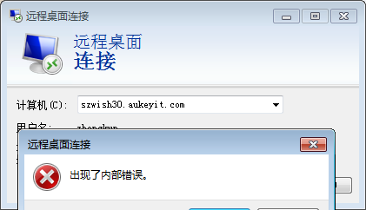

1. 由于数据加密错误。

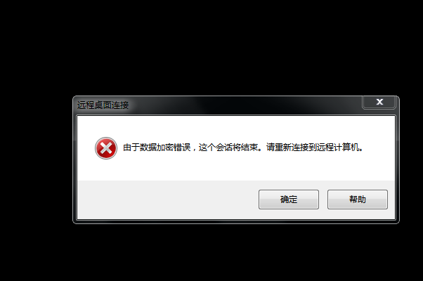

1. 远程桌面连接已停止工作

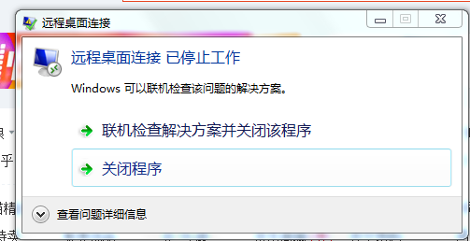

处理方法：

重启电脑！如重启后无法解决，请重装系统或更换电脑。

**二、远程错误提示：**

1、无法从域控制器读取配置信息

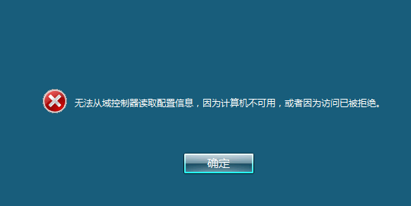

2、密码过期



处理办法：

请找账号管理员(品牌部彭建锋，小包金晶)更改密码或更改首次密码登录权限。

1. **远程错误提示：**

1、远程桌面无法找到计算机

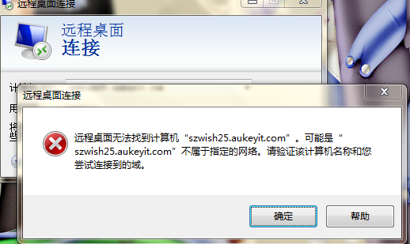

处理办法：

请检查本地网络的DNS是否正确。